 | Výsledková listina ze soutěže  JARNÍ PRAŽSKÁ DIABOLA - 28. 2. 2010  „MEMORIÁL PETRA LAPÁČKA“  5. kolo Pražské střelecké ligy VzPi 2009/2010  Přebor pražských střelců ve vzduchových zbraních 2010 | 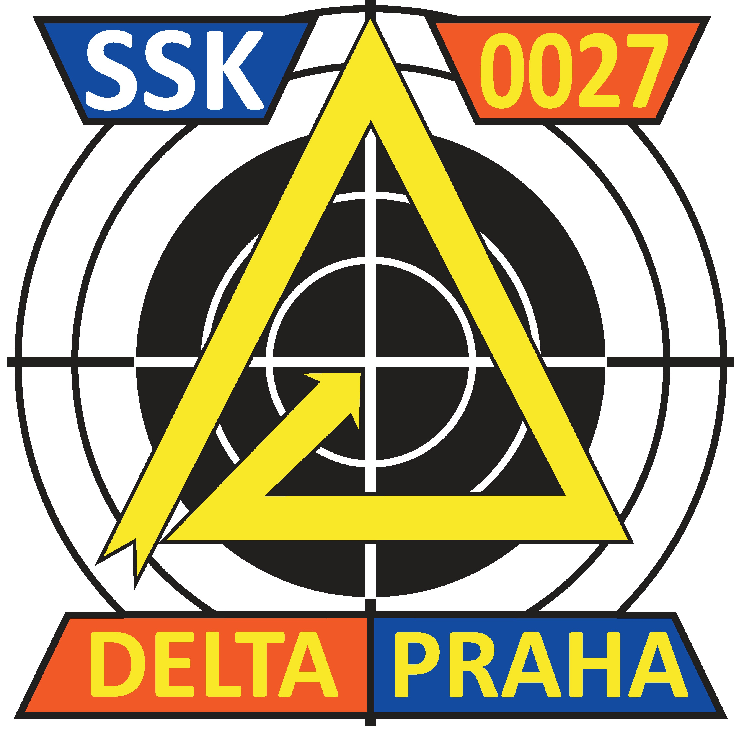

Místo konání: Hala TJ Ruzyně, Praha 6 Pořadatel: SSK 0027 DELTA Praha Kategorie soutěže: II.

Vzduchová pistole – 40 ran – mladší dorost, starší dorost, ženy a juniorky

Limity VT: Kategorie: Rok narození: III. VT II. VT I. VT
md = mladší dorost 1994 a mladší 320 až 339 340 až 354 355 a výše
sd = starší dorost 1992 a 1993 325 až 344 345 až 359 360 a výše
ž = ženy 1960 až 1989 335 až 354 355 až 369 370 a výše
jk = juniorky 1950 a 1959 330 až 349 350 až 364 365 a výše
poř. | Příjmení a jméno | RN | č. průk. | č. SSK | Název SSK | Pol. 1 | Pol. 2 | Pol. 3 | Pol. 4 | Celkem | centrů | VT | Kat.
 | Ledecká Kateřina | 1988 | 37769 | 0023 | Praha 6 | 91 | 86 | 89 | 95 | 361 | 5 | II | ž
 | Štěrbová Renáta | 1964 | 38408 | 0069 | DUEL Praha | 84 | 91 | 90 | 87 | 352 | 4 | III | ž
 | Vrtišková Renata | 1964 | 17780 | 0069 | DUEL Praha | 81 | 84 | 93 | 91 | 349 | 4 | III | ž
 | Silberhornová Lenka | 1990 | 35810 | 0012 | Dukla Praha | 86 | 91 | 80 | 89 | 346 | 4 | III | jk
 | Šlechtová Martina | 1994 | 36959 | 0543 | Louny | 80 | 84 | 89 | 89 | 342 | 4 | II | md
 | Neumann Tomáš | 1993 | 35843 | 0027 | DELTA Praha | 84 | 87 | 86 | 84 | 341 | 3 | III | sd
 | Dokoupilová Věra | 1966 | 04215 | 0069 | DUEL Praha | 84 | 86 | 71 | 84 | 325 | 3 | - | ž
 | Jelínek Tomáš | 1993 | 38414 | 0013 | DDM Praha 5 | 70 | 80 | 84 | 85 | 319 | 0 | - | sd
 | Průša Jakub | 1994 | 37244 | 0013 | DDM Praha 5 | 83 | 66 | 78 | 81 | 308 | 3 | - | md
 | Mišák Vojtěch | 1993 | n.č. | 0069 | DUEL Praha | 70 | 75 | 79 | 77 | 301 | 2 | *) | sd
*) – ještě neregistrovaným střelcům nelze přiznat VT ČSS
Vzduchová pistole – 60 ran – junioři, senioři a veteráni

Limity VT: Kategorie: Rok narození: III. VT II. VT I. VT
j = junioři 1990 a mladší 510 až 534 535 až 554 555 a výše
s = senioři 1950 až 1959 510 až 534 535 až 554 555 a výše
v = veteráni 1949 a starší 500 až 524 525 až 544 545 a výše
poř. | Příjmení a jméno | RN | č. průk. | č. SSK | Název SSK | Pol. 1 | Pol. 2 | Pol. 3 | Pol. 4 | Pol. 5 | Pol. 6 | Celkem | centrů | VT | Kat.
 | Packan Petr | 1950 | 02726 | 0069 | DUEL Praha | 92 | 96 | 92 | 94 | 99 | 96 | 569 | 19 | I | s
 | Jech Jaromír | 1957 | 03766 | 0023 | Praha 6 | 95 | 94 | 94 | 93 | 91 | 95 | 562 | 6 | I | s
 | Cvrk Miloš | 1950 | 03751 | 0023 | Praha 6 | 92 | 96 | 96 | 92 | 90 | 90 | 556 | 10 | I | s
 | Karen Pavel | 1948 | 01427 | 0021 | MAGNUM Praha | 91 | 90 | 90 | 92 | 86 | 89 | 538 | 4 | II | v
 | Koníček Jiří | 1937 | 12395 | 0023 | Praha 6 | 90 | 86 | 90 | 86 | 96 | 89 | 537 | 4 | II | v
 | Gabriel Jiří | 1934 | 00768 | 0121 | Chaloupky (Praha 9) | 87 | 91 | 91 | 90 | 87 | 87 | 533 | 9 | II | v
 | Smrt Josef | 1941 | 00008 | 0023 | Praha 6 | 85 | 86 | 93 | 89 | 96 | 81 | 530 | 6 | II | v
 | Jíša Jakub | 1991 | 33554 | 0175 | Benešov | 87 | 90 | 86 | 89 | 89 | 87 | 528 | 3 | III | j
 | Cimerman Jaroslav | 1949 | 10640 | 0543 | Louny | 83 | 80 | 91 | 88 | 88 | 87 | 517 | 2 | III | v
 | Brejša Petr | 1955 | 32464 | 0023 | Praha 6 | 85 | 85 | 86 | 88 | 90 | 82 | 516 | 3 | III | s
 | Braun Michal | 1956 | 04658 | 0069 | DUEL Praha | 80 | 84 | 86 | 84 | 80 | 89 | 503 | 4 | - | s
 | Váňa Jan | 1943 | 02665 | 0069 | DUEL Praha | 81 | 78 | 82 | 88 | 80 | 80 | 489 | 1 | - | v
 | Špolc Martin | 1991 | 34808 | 0013 | DDM Praha 5 | 80 | 74 | 79 | 67 | 81 | 80 | 461 | 1 | - | j
 | Daněk Antonín | 1938 | 00106 | 0027 | DELTA Praha | 73 | 61 | 66 | 76 | 62 | 64 | 402 | 2 | - | v
Vzduchová pistole – 60 ran – muži

Limity VT: Kategorie: Rok narození: III. VT II. VT I. VT
m = muži 1960 až 1989 520 až 544 545 až 564 565 a výše
poř. | Příjmení a jméno | RN | č. průk. | č. SSK | Název SSK | Pol. 1 | Pol. 2 | Pol. 3 | Pol. 4 | Pol. 5 | Pol. 6 | Celkem | centrů | VT | Kat.
 | Trnka Tomáš | 1966 | 25312 | 0069 | DUEL Praha | 93 | 94 | 96 | 97 | 93 | 92 | 565 | 14 | I | m
 | Brejša Richard | 1969 | 38376 | 0232 | PČR RAPID Plzeň | 90 | 96 | 97 | 97 | 93 | 91 | 564 | 12 | II | m
 | Bechyně Petr | 1972 | 27592 | 0105 | Kolín | 96 | 90 | 95 | 92 | 94 | 92 | 559 | 18 | II | m
 | Padevět Jiří | 1980 | 12941 | 0069 | DUEL Praha | 94 | 91 | 90 | 94 | 89 | 95 | 553 | 10 | II | m
 | Žabka Vojtěch | 1988 | 33482 | 0021 | MAGNUM Praha | 92 | 91 | 96 | 92 | 89 | 91 | 551 | 14 | II | m
 | Homolka Tomáš | 1975 | 38182 | 0191 | METROSTAV Praha | 88 | 95 | 92 | 95 | 89 | 92 | 551 | 8 | II | m
 | Mikulášek Josef | 1975 | 02739 | 0415 | při I.ZŠ Příbram | 88 | 92 | 91 | 93 | 92 | 89 | 545 | 5 | II | m
 | Litera Jiří | 1965 | 02020 | 0069 | DUEL Praha | 92 | 91 | 88 | 93 | 88 | 92 | 544 | 11 | III | m
 | Kožíšek Petr | 1964 | 38055 | 0543 | Louny | 95 | 93 | 93 | 91 | 86 | 84 | 542 | 6 | III | m
 | Šlechta Pavel | 1965 | 36948 | 0543 | Louny | 89 | 89 | 92 | 86 | 90 | 88 | 534 | 9 | III | m
 | Neumann Karel | 1963 | 36782 | 0027 | DELTA Praha | 93 | 87 | 89 | 90 | 88 | 87 | 534 | 9 | III | m
 | Chmel Karel ml. | 1969 | 01575 | 0175 | Benešov | 89 | 87 | 88 | 84 | 91 | 92 | 531 | 5 | III | m
 | Sarić Milan | 1977 | 37576 | 0069 | DUEL Praha | 94 | 83 | 86 | 90 | 92 | 84 | 529 | 5 | III | m
 | Jech Ondřej | 1978 | 24079 | 0023 | Praha 6 | 86 | 87 | 86 | 90 | 92 | 86 | 527 | 7 | III | m
 | Balý Václav | 1961 | 02691 | 0001 | Praha 2 | 89 | 91 | 90 | 89 | 88 | 77 | 524 | 4 | III | m
 | Zítek Tomáš | 1979 | 11602 | 0069 | DUEL Praha | 73 | 74 | 86 | 86 | 82 | 77 | 478 | 5 | - | m
 | Macner Jaroslav | 1961 | 30698 | 0849 | SOUTOK Mělník | 73 | 77 | 78 | 63 | 77 | 65 | 433 | 1 | - | m
Podle směrnice KS ČSS Praha se přeborníky Prahy pro rok 2010 v příslušných disciplínách a kategoriích stávají:
Kateřina Ledecká, Petr Packan a Tomáš Trnka

PHK: Ing. Jan Brych, A-0009, v. r. Ředitel závodu a hlavní rozhodčí: Miloš Soukup, A-0014, v. r.

VzPu 30 – mladší žactvo

Limity VT: Kategorie: Rok narození: III. VT II. VT I. VT
mž = mladší žáci 1998 a mladší 260 až 274 275 až 284 285 a výše
mžk = mladší žákyně 1998 a mladší 255 až 269 270 až 279 280 a výše
poř. | Příjmení a jméno | RN | č. průk. | č. SSK | Název SSK | Pol. 1 | Pol. 2 | Pol. 3 | Celkem | centrů | VT | Kat.
 | Divíšková Kateřina | 1998 | 38085 | 0454 | Solnice | 100 | 100 | 100 | 300 | 27 | I | mžk
 | Nepejchal Filip | 1999 | 37922 | 0045 | DDM Kolín | 100 | 99 | 98 | 297 | 24 | I | mž
 | Šubrt Matěj | 1998 | 37921 | 0045 | DDM Kolín | 99 | 99 | 98 | 296 | 19 | I | mž
 | Chmel Petr | 1998 | 37773 | 0175 | Benešov | 100 | 96 | 99 | 295 | 23 | I | mž
 | Šilhová Alena | 1998 | 37736 | 0175 | Benešov | 99 | 98 | 98 | 295 | 20 | I | mž
 | Procházková Kateřina | 1998 | 36716 | 0253 | Sezemice | 95 | 99 | 99 | 293 | 19 | I | mžk
 | Kraus Jan | 1998 | 38433 | 0054 | Hradec Králové-Třebeš | 95 | 97 | 94 | 286 | 14 | I | mž
 | Bouše Josef | 1998 | 38419 | 0415 | při I.ZŠ Příbram | 97 | 93 | 90 | 280 | 10 | II | mž
 | Čermák Josef | 1999 | 38472 | 0013 | DDM Praha 5 | 96 | 89 | 95 | 280 | 7 | II | mž
 | Soudil Dominik | 2001 | 38470 | 0013 | DDM Praha 5 | 91 | 88 | 97 | 276 | 7 | II | mž
 | Lapáček Ondřej | 1998 | 38481 | 0045 | DDM Kolín | 90 | 90 | 93 | 273 | 6 | III | mž
 | Žižka Ivan | 2000 | 37245 | 0013 | DDM Praha 5 | 89 | 88 | 82 | 259 | 4 | - | mž
 | Cintl Martin | 1998 | 38495 | 0045 | DDM Kolín | 89 | 76 | 86 | 251 | 1 | - | mž
VzPu 30 – starší žactvo

Limity VT: Kategorie: Rok narození: III. VT II. VT I. VT
sž = starší žáci 1996 a 1997 270 až 284 285 až 294 295 a výše
sžk = st. žákyně 1996 a 1997 265 až 279 280 až 289 290 a výše
poř. | Příjmení a jméno | RN | č. průk. | č. SSK | Název SSK | Pol. 1 | Pol. 2 | Pol. 3 | Celkem | centrů | VT | Kat.
 | Mazura Martin | 1997 | 36175 | 0451 | Doudleby n.O. | 100 | 100 | 100 | 300 | 28 | I | sž
 | Dolejší Robert | 1996 | 37213 | 0454 | Solnice | 100 | 99 | 100 | 299 | 26 | I | sž
 | Poláček Aleš | 1997 | 36254 | 0454 | Solnice | 99 | 100 | 100 | 299 | 23 | I | sž
 | Urbanová Kateřina | 1996 | 37742 | 0027 | DELTA Praha | 99 | 99 | 99 | 297 | 14 | I | sžk
 | Korb Adam | 1996 | 38412 | 0027 | DELTA Praha | 96 | 98 | 100 | 294 | 19 | II | sž
 | Kutík Michael | 1996 | 38474 | 0054 | Hradec Králové-Třebeš | 97 | 99 | 97 | 293 | 22 | II | sž
 | Mensdorff Adam | 1996 | 35110 | 0027 | DELTA Praha | 97 | 98 | 96 | 291 | 19 | II | sž
 | Štěrbová Veronika | 1997 | 36718 | 0253 | Sezemice | 97 | 95 | 97 | 289 | 17 | II | sžk
 | Čumpelík David | 1996 | 37741 | 0027 | DELTA Praha | 98 | 97 | 94 | 289 | 11 | II | sž
 | Kovařík Vojtěch | 1997 | 36974 | 0415 | při I.ZŠ Příbram | 93 | 97 | 97 | 287 | 13 | II | sž
 | Jeřábek Václav | 1996 | 37972 | 0105 | Kolín | 95 | 94 | 96 | 285 | 12 | II | sž
 | Merkner Marek | 1996 | 38457 | 0027 | DELTA Praha | 93 | 93 | 96 | 282 | 9 | III | sž
 | Netymach David | 1996 | 38405 | 0027 | DELTA Praha | 95 | 94 | 91 | 280 | 10 | III | sž
 | Frübling David | 1996 | 37873 | 0175 | Benešov | 97 | 91 | 91 | 279 | 8 | III | sž
 | Jelínek David | 1996 | 37811 | 0013 | DDM Praha 5 | 85 | 94 | 95 | 274 | 5 | III | sž
 | Ješuta Jan | 1996 | n.č. | 0069 | DUEL Praha | 84 | 86 | 74 | 244 | 5 | *) | sž
*) – ještě neregistrovaným střelcům nelze přiznat VT ČSS

VzPu 40 – mladší dorost, starší dorost a ženy

Limity VT: Kategorie: Rok narození: III. VT II. VT I. VT
md = mladší dorost 1994 a mladší 335 až 354 355 až 369 370 a výše
sd = starší dorost 1992 a 1993 340 až 359 360 až 374 375 a výše
ž = ženy 1960 až 1989 349 až 369 370 až 384 385 a výše
poř. | Příjmení a jméno | RN | č. průk. | č. SSK | Název SSK | Pol. 1 | Pol. 2 | Pol. 3 | Pol. 4 | Celkem | centrů | VT | Kat.
 | Nedvědová Marta | 1976 | 07822 | 0069 | DUEL Praha | 97 | 95 | 98 | 97 | 387 | 15 | I | ž
 | Novák Jakub | 1994 | 35304 | 0253 | Sezemice | 94 | 98 | 96 | 93 | 381 | 22 | I | md
 | Driml Michal | 1994 | 36562 | 0069 | DUEL Praha | 94 | 98 | 92 | 91 | 375 | 12 | I | md
 | Coubal Tomáš | 1994 | 34572 | 0045 | DDM Kolín | 91 | 92 | 92 | 95 | 370 | 13 | I | md
 | Šubrtová Daniela | 1993 | 37744 | 0027 | DELTA Praha | 91 | 93 | 91 | 89 | 364 | 6 | II | sd
 | Kožuriková Daniela | 1987 | 30740 | 0134 | Praha 9 – V Chaloupkách | 90 | 88 | 91 | 90 | 359 | 9 | III | ž
 | Míka Dominik | 1995 | 36732 | 0049 | Vlašim | 85 | 89 | 90 | 89 | 353 | 6 | III | md
 | Pospíšil Jan | 1996 | 35071 | 0054 | Hradec Králové-Třebeš | 87 | 88 | 89 | 84 | 348 | 5 | III | md
 | Moozová Klára | 1994 | 37743 | 0027 | DELTA Praha | 82 | 84 | 85 | 88 | 339 | 1 | III | md
 | Karkulín Adam | 1995 | 35065 | 0027 | DELTA Praha | 80 | 88 | 86 | 84 | 338 | 3 | III | md
 | Matuszek Roman | 1994 | n.č. | 0069 | DUEL Praha | 82 | 81 | 82 | 80 | 325 | 3 | *) | md
*) – ještě neregistrovaným střelcům nelze přiznat VT ČSS
VzPu 60 – junioři, muži, senioři a veteráni

Limity VT: Kategorie: Rok narození: III. VT II. VT I. VT
j = junioři 1990 a mladší 530 až 554 555 až 574 575 a výše
m = muži 1960 až 1989 535 až 559 560 až 579 580 a výše
s = senioři 1950 až 1959 530 až 554 555 až 574 575 a výše
v = veteráni 1949 a starší 525 až 549 550 až 569 570 a výše
poř. | Příjmení a jméno | RN | č. průk. | č. SSK | Název SSK | Pol. 1 | Pol. 2 | Pol. 3 | Pol. 4 | Pol. 5 | Pol. 6 | Celkem | centrů | VT | Kat.
 | Bečka Jiří | 1993 | 36561 | 0069 | DUEL Praha | 97 | 96 | 98 | 98 | 97 | 97 | 583 | 24 | I | j
 | Tichý Radek | 1970 | 02696 | 0108 | Rakovník | 96 | 95 | 97 | 96 | 95 | 94 | 573 | 22 | II | m
 | Hlas Antonín | 1983 | 35383 | 0027 | DELTA Praha | 96 | 98 | 97 | 92 | 92 | 96 | 571 | 27 | II | m
 | Malina Lukáš | 1988 | 31302 | 0021 | MAGNUM Praha | 90 | 94 | 96 | 95 | 95 | 96 | 566 | 26 | II | m
 | Šimanovský Jiří | 1964 | 13644 | 0001 | Praha 2 | 91 | 92 | 90 | 92 | 93 | 96 | 554 | 13 | III | m
 | Staněk Roman | 1991 | 35062 | 0027 | DELTA Praha | 93 | 90 | 90 | 91 | 90 | 94 | 548 | 17 | III | j
 | Kožurik Miloslav | 1940 | 05482 | 0134 | Praha 9 - V Chaloupkách | 92 | 91 | 91 | 90 | 91 | 90 | 545 | 9 | III | v
 | Cichra Adam | 1991 | 33755 | 0045 | DDM Kolín | 86 | 91 | 92 | 92 | 88 | 85 | 534 | 16 | III | j
 | Hloušek Jan | 1977 | 34060 | 0134 | Praha 9 - V Chaloupkách | 86 | 89 | 90 | 85 | 88 | 86 | 524 | 7 | - | m
 | Cepák Petr | 1985 | 38195 | 0023 | Praha 6 | 88 | 84 | 80 | 90 | 85 | 87 | 514 | 8 | - | m
 | Daněk Antonín | 1938 | 00106 | 0027 | DELTA Praha | 60 | 64 | 61 | 73 | 63 | 58 | 379 | 0 | - | v
Podle směrnice KS ČSS Praha se přeborníky Prahy pro rok 2010 v příslušných disciplínách a kategoriích stávají:
Josef Čermák, Kateřina Urbanová, Marta Nedvědová a Jiří Bečka

PHK: Ing. Jan Brych, A-0009, v. r. Ředitel závodu a hlavní rozhodčí: Miloš Soukup, A-0014, v. r.

